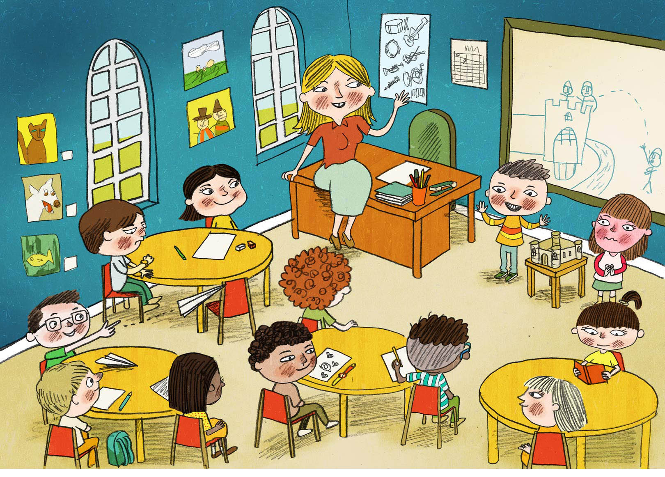

Observa la lámina con atención y responde a las siguientes preguntas
1.- ¿Cuántos niños hay en clase?
2.- ¿Cuál es el color de la falda de la profesora?
3.- ¿Qué hay dibujado en la pizarra?
4.- ¿Cuántas ventanas hay en clase?
5.- ¿Qué hay en lo alto de la mesa de la profesora?
6.- ¿De qué color son las sillas?
7.- Señala donde está la mochila verde?
8.- ¿Qué poster de animales hay en la pared?
9.- ¿Cuántas mesas hay?
10 Señala la niña que tiene coleta.

